**제 일상 생활**  
이름: 엑 서러윳

제출일: 2025-06-03

* **제출일 -> 작성일**

안녕하세요, 오늘은 수요일입니다. 저는 오늘 6시 45분에 일어났습니다.

저는 제 방을 수리했습니다. 그리고 저는 화장실에 갔습니다.

* **수리하다는 고장난 것을 고친다는 의미입니다.**

**방을 청소하거나, 방을 정리하는 내용일 것으로 예상됩니다.**

**저는 방을 청소했습니다. 그리고 저는 화장실에 갔습니다.**

* **저는 방을 청소하고, 화장실에 갔습니다.**

**짧은 2개의 문장은 위와 같이 하나의 문장으로 쓸 수 있습니다.**

저는 이를 닦았습니다. 그리고 얼굴을 씻습니다.

* **저는 이를 닦고, 얼굴을 씻습니다.**

저는 옷을 입었어요. 오늘 저는 완다, 모니로앗, 위미은, 다라소위따와 함께 회사까지 걸어갔습니다. 15분쯤 걸렸어요. 오늘 저는 7시 38분에 회사에 도착했습니다. 그오전에는 사무실 도착해서 바로 플로우 프로젝트에서 업무를 확인하고. 그리고 저는 Flow 프로젝트에 보고서를 올렸습니다

* **‘옷을 입었어요.’ 는 안 입고 있는 상태에서 입을 때 쓰는 표현입니다. 저는 옷을 갈아 입고, 완다, 모니로앗, 위미은, 다라소위따와 함께 7시 38분경에 집에서 회사로 출발했습니다.**
* **15분쯤 후에 회사에 도착해서, 플로우 프로젝트에서 업무를 확인하고. Flow 프로젝트에 보고서를 올렸습니다**

9시 30분에 부장님께서 저를 위카페룸으로 부르시고 제 일일 보고서를 확인하셨습니다. 저는 부장님께 새로운 단어를 배웠습니다. 그리고 부장님께서 저에게 커피를 사주셨습니다. 오늘 저는 카페라떼를 마셨습니다. 카페라떼는 제가 가장 좋아하는 음료입니다.

그리고 저는 바나나를 먹었습니다. 저는 집에서 바나나를 가져왔습니다.

* **저는 집에서 가지고 온 바나나를 먹었습니다.**

**흐름상 과거부터 현재로 흘러가는 게 좀더 자연스러운 문장이 될 것 같습니다. 그리고, 짧은 2개의 문장은 하나로 만드는게 좀 더 자연스럽습니다.**

그리고 오늘 저는 혼자 점심을 먹었습니다. 저는 식당에서 식사했습니다.

* **저는 오늘 식당에서 혼자 점심을 먹었습니다.**

제가 먹은 음식은 잔차(생면) 국수라고 합니다. 아주 맛있고 정말 좋았습니다.

* **잔차 -> 잔치**

그 후에 저는 사무실로 돌아갔습니다. 그리고 12시 20분에 저는 한국어 온라인 수업을 들었습니다.

1시에 저는 일을 시작했습니다. 세 사람과 함께요.

* **저는 세사람과 함께 1시에 일을 시작했습니다.**

저는 저녁 식사에 9,000원을 썼습니다. 여기 식당 이름입니다: 영등포 샤브로21.

* **저는 샤브로 21에서 9000원 짜리 저녁 식사를 했습니다.**

집에 돌아왔을 때 아이스 그린티를 샀습니다. 9시 정각에 노트북을 켰습니다. 그리고 저는 혼자서 한국어를 공부합니다. 저는 유튜브와 웹사이트를 통해 한국어를 배웁니다. 그리고 밤 11시에 샤워를 했습니다. 그리고 11시 30분에 잠자리에 들었습니다.

감사합니다~~~

잘 자요.

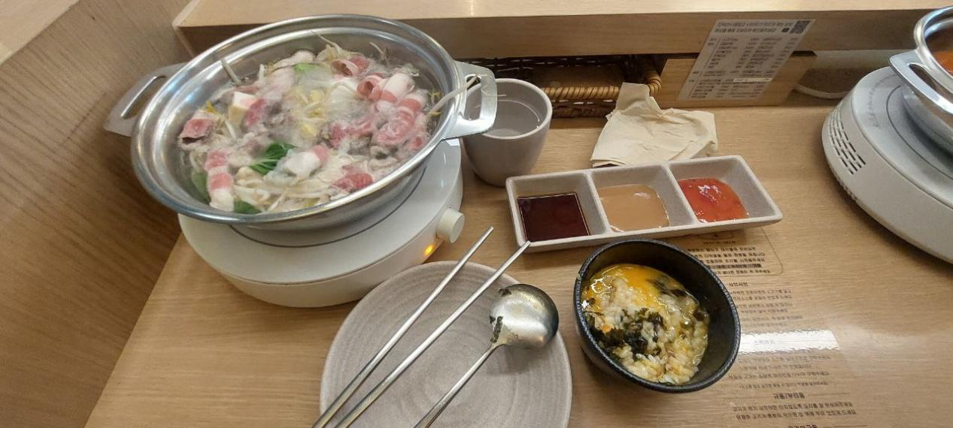

저의 저녁 식사